关于2019级新生缴费办法的通知
各位新同学：
首先祝贺您考入我校，成为经贸大家庭中的一员！
现将学杂费网络电子缴纳具体办法及操作流程通知如下：

一、方式一、支付宝APP 支付流程【手机版】
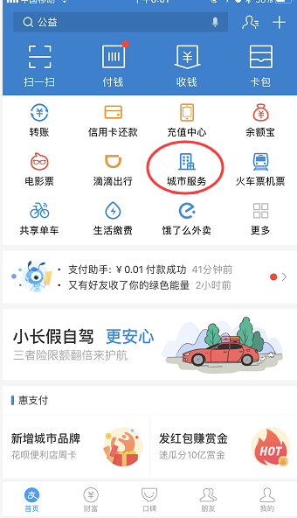
1、手机登录支付宝APP，点 “城市服务”，选择“杭州”，点“更多服务”。
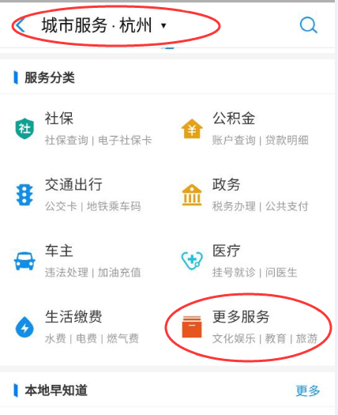
2、点击“学费缴纳”，在“公共支付”页下，点选“省本级”，下一步。
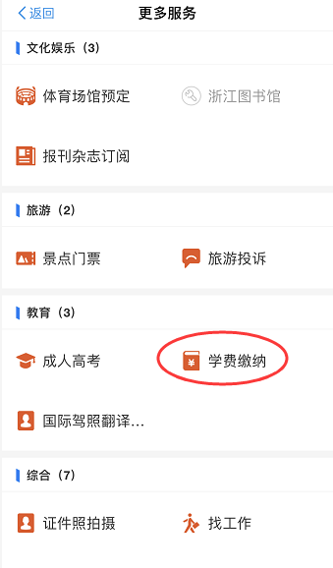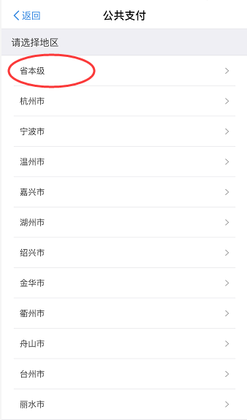
3、在“请选择学校”栏下输入学校名，点选“浙江经贸职业技术学院”；在“查询缴款单”页，选择按“身份证号（学生本人）”或者按“学号（录取通知书上缴费编号）”查询，两种方式输入一种即可，点击“查询缴款单”。
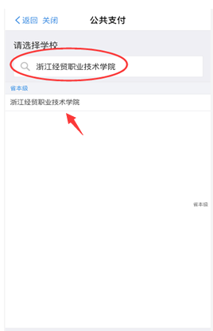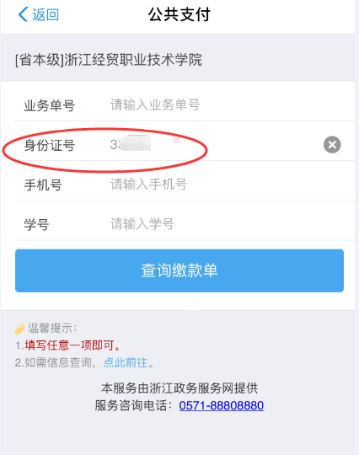
4、根据步骤提示核对本人缴费相关信息，无误后，点击“下一步”。
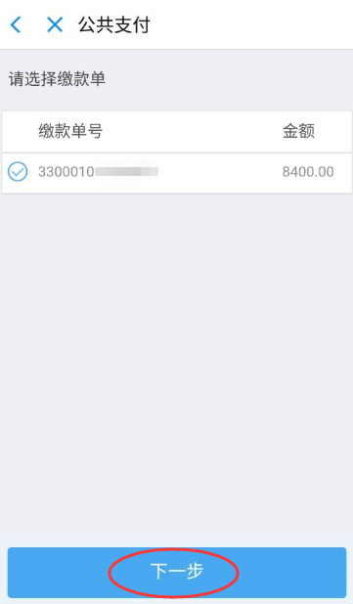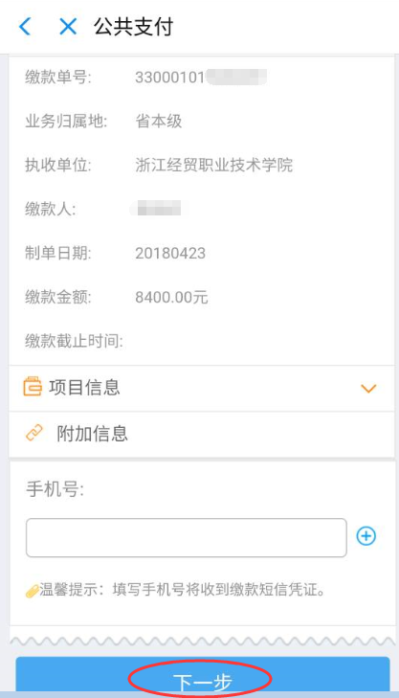
5、学生再次核对确认缴费信息，无误后，点击“下一步”，直至缴费完成。
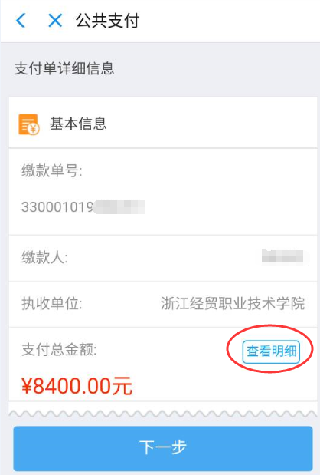

二、方式二、浙江政务服务网 支付流程 【电脑网页版】

1、电脑登录浙江政务服务网http://www.zjzwfw.gov.cn/，或者下载浙江政务网手机APP。 （手机APP 缴费流程相似）。
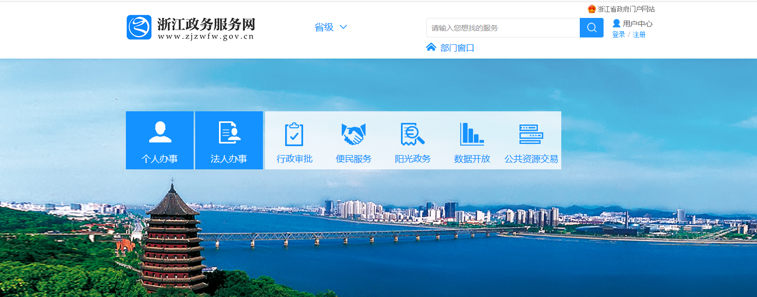

2、点击 首页界面选择“公共支付”。
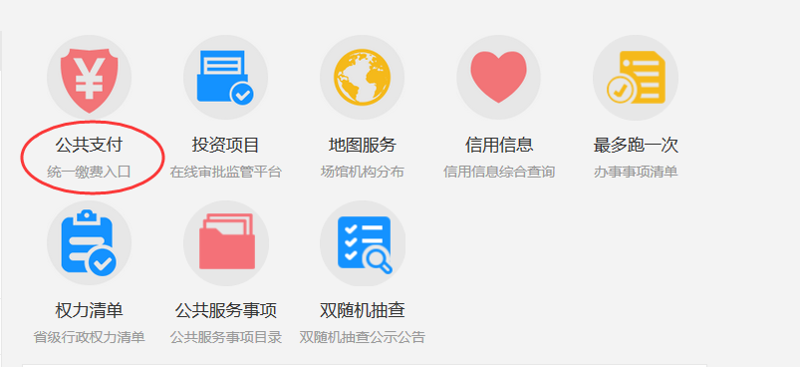
3、在“专项业务”栏下，点击“教育收费”选项。
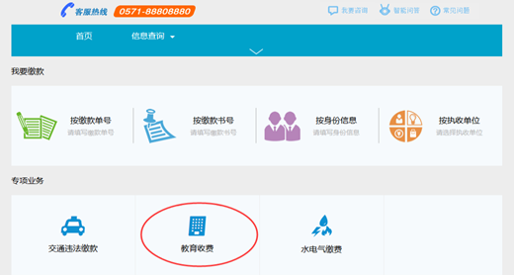
4、在“教育收费”页面“关键字”栏搜索“浙江经贸职业技术学院”，请核对“执收单位”提示信息，无误后，根据提示点击下一步。
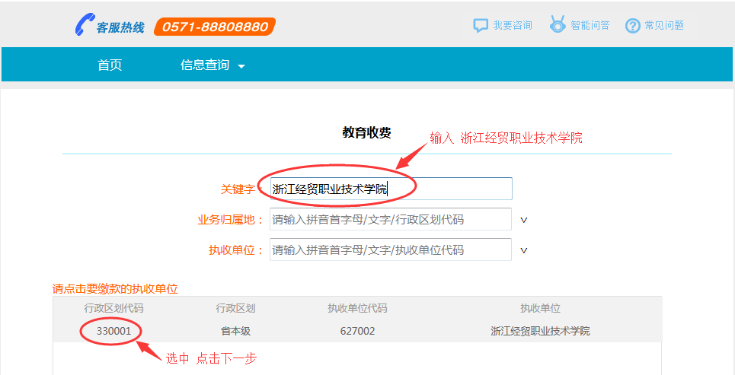
5、在“输入查询信息”页，点选“身份证号（学生本人）”或者 “学号（录取通知书上缴费编号）”输入，两种方式选一种，点击“查询”。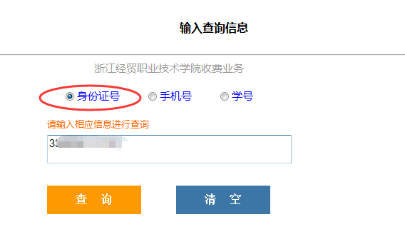
6、根据“待缴信息”栏中提示，请仔细核对本人缴费相关信息，无误后点击“缴款单号”，下一步。
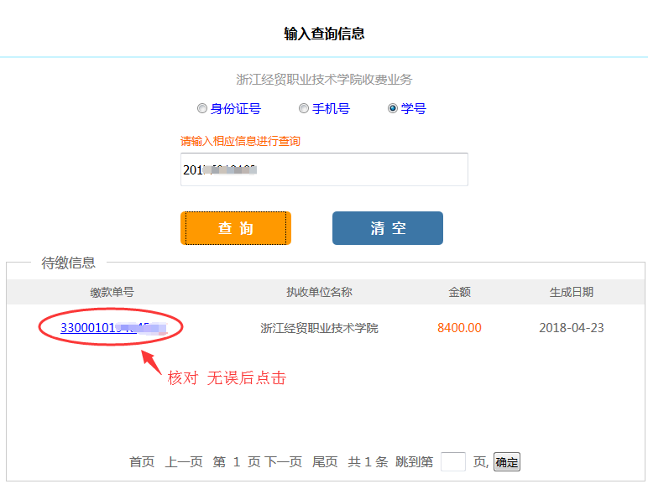
7、在弹出的“缴款单”页面中，请再次核对相关缴费信息，无误后点击“确认缴款”，下一步。
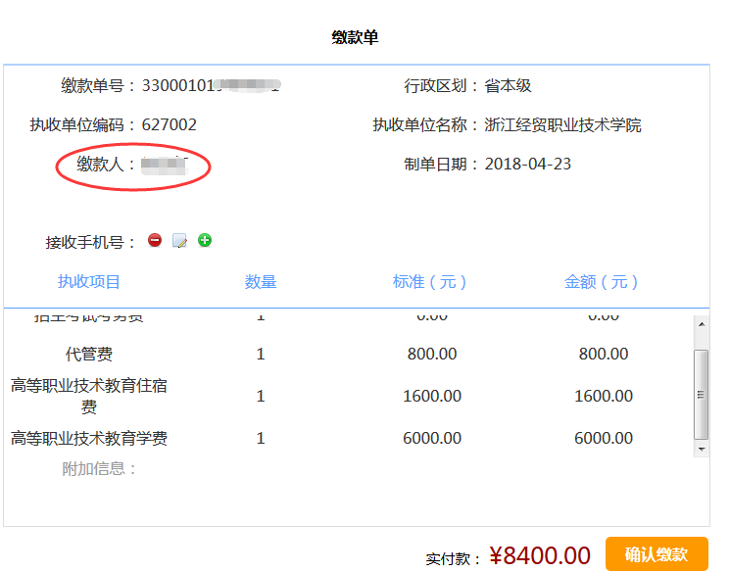
8、在出现的“支付单”页中，可选择支付宝、银行网银等支付方式，直至缴费完成。
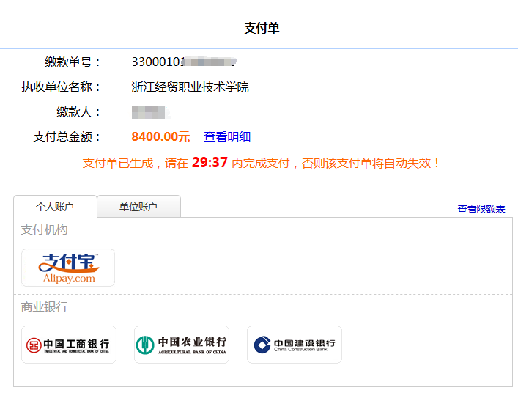

三、缴费注意事项
- 两种方式缴费成功后系统平台会自动生成缴费相关电子缴款凭证。
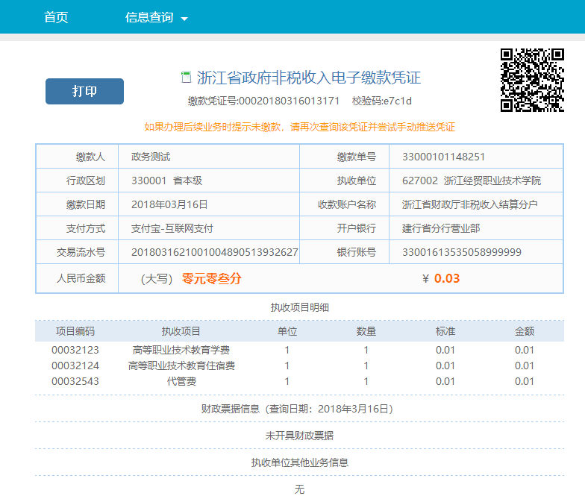

2、 学生在缴费成功后，可以打印（或手机截屏）“电子缴款凭证”作为自己成功缴费依据，也可以登录浙江政务服务网（http://www.zjzwfw.gov.cn/），输入自己缴费成功后生成的电子“缴款单号”进行缴费查询确认。
3、上述两种网络电子缴费方式均为全额学杂费缴纳，个别同学有办理助学贷款、生源地贷款等特殊情况需先缴纳部分学杂费的或者因地处偏远确实无法通过网络电子缴费的，开学报到后凭相关证明到校财务处缴纳。

浙江经贸职业技术学院财务处

2019年6月
系别 | 专业名称 | 学费标准（元/学年）
信息技术系 | 计算机应用技术 | 6600
 | 计算机网络技术 | 6600
 | 电子商务 | 6900
 | 软件技术 | 6600
 | 动漫制作技术 | 6600
 | 商务数据分析与应用 | 6000
财务会计系 | 会计 | 6900
 | 会计(信用风险管理方向) | 6900
 | 税务(企业会计与税务方向) | 6000
 | 投资与理财 | 6000
 | 互联网金融 | 6000
国际贸易系 | 国际贸易实务 | 6900
 | 国际贸易实务(跨境电子商务方向) | 6900
 | 应用英语 | 6900
 | 应用日语 | 6000
工商管理系 | 市场营销 | 6000
 | 连锁经营管理 | 6900
 | 物流管理 | 6000
 | 工商企业管理 | 6000
 | 农村经营管理 | 6300
人文旅游系 | 会展策划与管理 | 6900
 | 文秘 | 6000
 | 酒店管理 | 6000
 | 传播与策划 | 6000
应用工程系 | 农产品加工与质量检测 | 6300
 | 食品营养与检测 | 6600
 | 茶艺与茶叶营销 | 6000
 | 数控技术 | 6600
 | 汽车营销与服务 | 6000
 | 生物制药技术 | 6600
食品质量与安全  （农产品加工与质量检测技术—本科班） |  | 6000
注：住宿费标准：新生统一按1200（元/生·学年）标准预缴，到校后按实际入住标准，实行多退少补。
代管费用：学校不统一预收代管费。教材、军训服装、保险、体检等其他费用由本人到校后根据实际情况结算。
附表： 2019级学生学杂费明细表

